Formación de Terapeutas en Bioingeniería Cuántica

Modalidad 5 Fines de Semana

Profesora Internacional IBC

Margarita Ortega González

Lugar: Machalí Sexta Región Chile

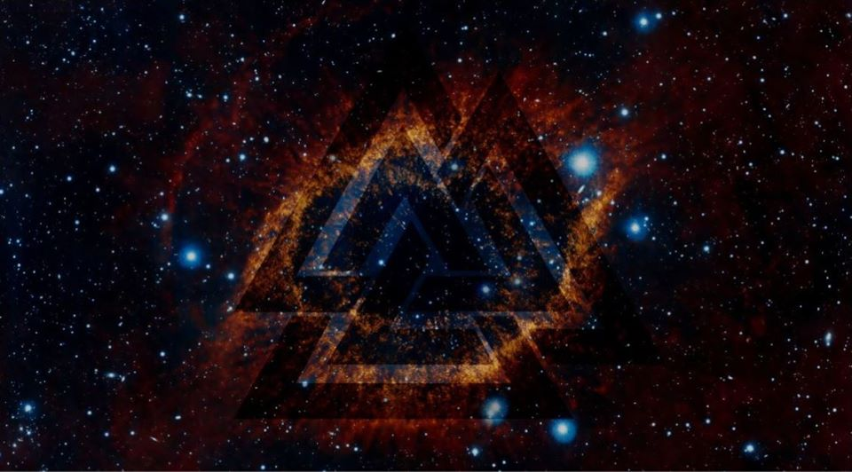

**FORMACIÓN DE BIOINGENIEROS CUANTICOS**

Bioingeniería Cuántica, es una metodología terapéutica y de conocimiento, que se basa en la lectura del pulso.

A través de este y junto con el manejo de la información cuántica, la correcta calidad frecuencial en la intención-atención y compasión, se logra el equilibrio del Ser humano y cualquier estructura de conciencia (individual o colectiva).

*Vivir desde el Corazón y su Inteligencia cambia tu vida y la de todo tu entorno*

Aprenderás a realizar la lectura del pulso vital y cuántico- toroidal (descubrimiento de la directora de Bioingeniería Cuántica, Sandra Fernández) Esto te permite acceder a tratamientos totalmente personalizados y salir de los protocolos generales, porque cada caso y cada momento es único e irrepetible. Cada terapia se convierte en una combinación única de elementos que permiten la recuperación y el tratamiento de la coherencia. Cada tratamiento es un aprendizaje vital increíble.

Esta metodología nos aporta un conjunto de conocimientos y técnicas científicas y metafísicas de la biología de la conciencia aplicadas al desarrollo y resolución de problemas que afectan a todas las estructuras de la vida. ¡¡¡Se puede tratar y ordenar cualquier asunto, lugar, información!!!

Bioingeniería cuántica, la Ingeniería de la Vida, nos plantea una nueva forma de aprendizaje que integra los dos hemisferios cerebrales a través de enseñar y sentir la información. Se trabajará con el hemisferio derecho del cerebro e integraría a través de las prácticas terapéuticas en toda la estructura cerebral y del ser.

La preparación de los alumnos y el entrenamiento de su coherencia, confianza y fluidez es una parte indispensable de su enfoque.

Al terminar este curso, serás una versión mejorada de ti mismo, llegarás a niveles de Información que no habrías imaginado.

Y lo mejor de todo, es que podrás tratar y atender a personas con herramientas que realmente aporten ese poder y Libertad en sí mismos.

Si sientes que quieres mejorar tu vida y la de los demás a partir de hoy.

Si sientes las ganas de aprender esta metodología que te lleve a tu siguiente paso evolutivo.

Si sientes que ya es hora de invertir en ti.

Te invito a que te formes como Bioingeniero y a recibir la preparación para conseguirlo.

*Bienvenidos a Bioingeniería Cuántica*

**INFORMACIÓN PRÁCTICA**

**Docente:** Margarita Ortega González

**Reservas e inscripciones**: Terapias Integrales bioQu Machalí, Chile

**Coordinador:** Felipe López O.

**Email:** felipe@bioqu.cl

**Teléfono:** ‎+569 93242463

**Modalidad:** 5 fines de semana

Lugar: Tierras Blancas 224-A Machalí, Sexta Región, Chile.

**FORMACIÓN BIOINGENIERÍA CUÁNTICA: TEMARIO TEÓRICO**

* Biología, ingeniería y cuántica aplicada a terapia.
* Medicina de la información cuántica.
* Física cuántica y metafísica.
* Anatomía energética. Toroide, chacras, dipolos, líneas axiatonales, 12 meridianos, 8 vasos maravillosos, 3 dantiens los cerebros de energía.
* Biología y biología energética.
* Bioquímica y bioquímica energética.
* Genética e ingeniería genética sutil.
* Intención e ingeniería.
* Amor y miedo desde el aspecto científico y cuántico.
* El compromiso del terapeuta.
* Geometría sagrada.
* Terapia de sonido y cimática.
* Cromoterapia.
* Tratamiento de regeneración, desintoxicación y reprogramación en las 13 estructuras: glándulas, órganos, sistemas, biológico, emocional, bioquímico, fluidos, energético, cuántico, sutil, espiritual, inconsciente y sinergia.
* Biogeometría y Geometría Sagrada. Aplicación de plasmahedros e hiperestructuras de trihedros. Las funciones esenciales de las tríadas.
* Biosónica. Las cinco lenguas sagradas, sonidos escala, sonidos etéricos.
* Biofotónica. Escala de colores, llamas metafísicas, colores esotéricos, fotónica metatrónica.
* Agua Biofotónica y sistemas de replicación y reiteración celular para pacientes y terapeutas.
* Terapia Fractal en puntos PHI y puntos de máxima implosión.
* Medicina de polaridad y medicina de la oscuridad como principio homeopático.
* Bioingeniería a distancia.
* Bioingeniería en puntos Z para el tratamiento de desfases relacionales.
* Tratamiento de bioingeniería epigenético holográfico y fractal. Tratamos en vez del individuo, la red que le contiene en términos fractales desde el ADN pasando por la red familiar y social hasta el contexto espacio- evolutivo donde está contenido.
* Bioingeniería de espacios contaminados.
* Sexualidad y genética evolutiva, saltos evolutivos a través de la sexualidad cuántica.
* Prevenciones básicas y esenciales ante la contaminación y la manipulación energética del Ser humano y su hábitat.  Constantes a tener en cuenta en los niveles biológicos, mentales, emocionales y espirituales.
* Descarga de remedios cuánticos.
* Protocolos específicos de Bioingeniería Cuántica.
* Terapia planetaria.
* Tratamiento grupal.
* Sexualidad.
* Embarazo.
* Niños.
* Emergencias y operaciones.
* Enfermedades degenerativas.
* Tercera edad.
* Duelo.
* Sueño.
* Meditación.

**FORMACIÓN BIOINGENIERÍA CUÁNTICA: PRÁCTICAS**

* Testaje del pulso (VAS).
* Lectura del Pulso Cuántico Toroidal (PCT).
* Precipitación de remedios cuánticos, vibracionales y etéricos.
* Protocolo de regeneración, desintoxicación y reprogramación.
* Protocolo plano onírico.
* Protocolos específicos para cada paciente.
* Bioingeniería a distancia.
* Bioingeniería relacional a distancia (parejas, familias etc.).
* Bioingeniería aplicada a proyectos humanitarios y tratamiento planetario.
* Bioingeniería de situaciones. Protocolos específicos de los terapeutas.
* Alineación de niveles de coherencia.
* Alineación de la intención.
* Descargas cuánticas de planos formativos y aplicación a pacientes.
* Cámaras cuánticas.
* Alineación de la polaridad interna.
* Alineación con la fractalidad y los dobles paradoxales.
* Alineación de la epigenética fractal.
* Enfoque correcto y alineación con el paciente y su red relacional y fractal (en tiempo-espacio).
* El terapeuta y su alineación con la tríada: padre; el plan existencial, madre; sus relaciones, hijo; autoestima.
* El terapeuta y su cuidado del ADN, ARN y ADNmt.
* El terapeuta y sus cuidados neuropsicológicos.